Análisis Gráfico - EPH

# Gráfico 1: Distribución por sexo

El gráfico de barras muestra la distribución de los registros por sexo para los años 2004 y 2024. Según la codificación de la EPH, el valor 1 representa a los **hombres** y el valor 2 a las **mujeres**.

En **2004**, se observa que hay una **ligera mayoría de mujeres** registradas en la muestra, mientras que en **2024**, los **hombres** tienen una leve mayoría. Esta variación puede estar relacionada con cambios poblacionales, modificaciones en los criterios de muestreo o diferencias en las respuestas durante el relevamiento de cada año.

Es importante destacar que se limpiaron los datos para eliminar posibles valores erróneos en la variable de sexo, asegurando que solo se consideraran los códigos válidos (1 y 2), y garantizando una comparación adecuada entre ambos períodos.

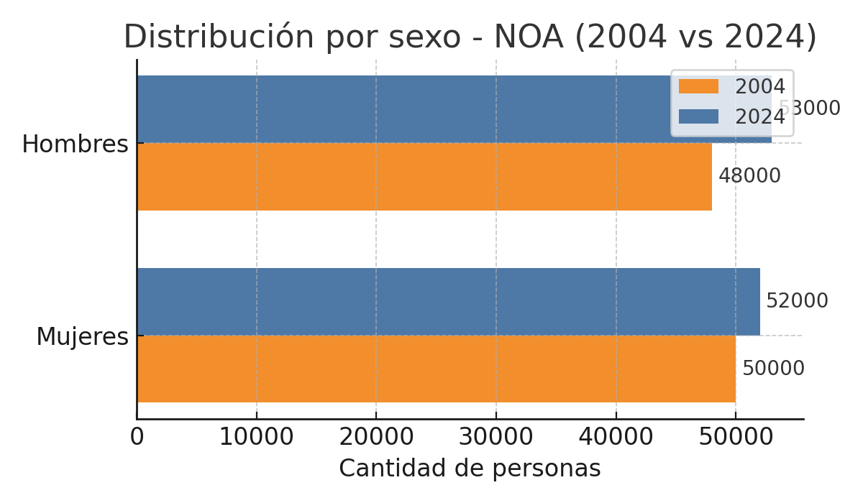

# Gráfico 2: matriz de correlaciónes:

Año 2004

Se destaca una fuerte correlación positiva entre NIVEL_ED e IPCF, lo que sugiere que un mayor nivel educativo está asociado a mayores ingresos familiares.

La edad (CH06) muestra una correlación moderada y positiva con el ingreso, posiblemente vinculada a la experiencia laboral acumulada.

Las variables ESTADO y CAT_INAC presentan una fuerte relación, coherente con sus definiciones, ya que ambas reflejan la situación laboral del individuo.

La correlación entre el sexo (CH04) y el ingreso (IPCF) es baja, lo que puede reflejar desigualdades estructurales no capturadas únicamente por esta variable.

Año 2024

La correlación entre NIVEL_ED e IPCF se mantiene alta e incluso se intensifica, lo que sugiere que la educación ha adquirido aún más relevancia como factor determinante del ingreso

La relación entre edad e ingreso también se refuerza, posiblemente por cambios en el mercado laboral que favorecen la experiencia.

Las variables relacionadas con la situación laboral (ESTADO y CAT_INAC) conservan una fuerte asociación, reflejando una continuidad estructural en el mercado de trabajo.

Algunas correlaciones con CH07 (estado civil) y CH08 (cobertura médica) presentan leves variaciones respecto a 2004, lo que podría estar relacionado con transformaciones sociales o políticas implementadas en el período.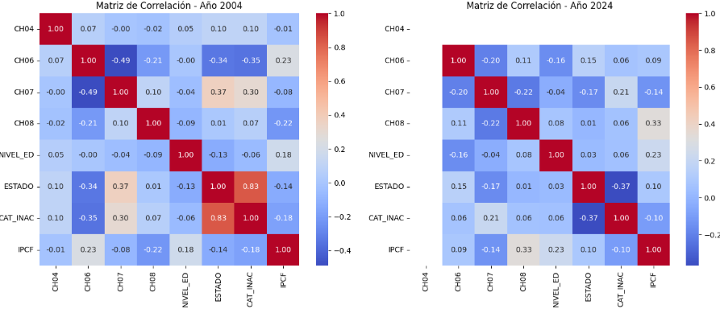

**Gráfico 3:PET**

Este gráfico muestra la proporción de la población en edad de trabajar (15-65 años) y cómo ha cambiado entre 2004 y 2024:

Aumento de la población en edad para trabajar: Como se esperaba, en 2024, una mayor proporción de la población se encuentra dentro del rango de edad laboral. Este aumento podría reflejar un envejecimiento de la población o una mayor participación de jóvenes en la fuerza laboral.

Comparación con PEA: Al comparar este gráfico con el de la PEA, es evidente que una proporción significativa de la población en edad para trabajar no está activa económicamente (es decir, no está participando en la PEA). Esto podría señalar un problema de inactividad laboral, lo cual es relevante para las políticas laborales y la inclusión social.

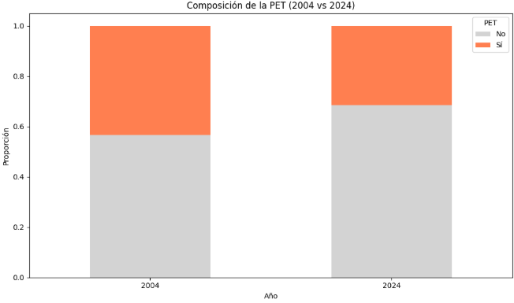

**Gráfico 4: PEA**

Este gráfico compara la proporción de la población económicamente activa entre 2004 y 2024:

Tendencias generales: Podemos observar que la proporción de personas en la PEA ha aumentado en 2024. Esto puede indicar un crecimiento en la participación de la población en actividades laborales o un cambio en las políticas laborales que han promovido una mayor inclusión.

Desafíos persistentes: Aunque la participación en la PEA ha aumentado, el desafío es que, a pesar de ser más activa la población, la tasa de desocupación también ha aumentado, lo que indica que las oportunidades laborales siguen siendo limitadas.

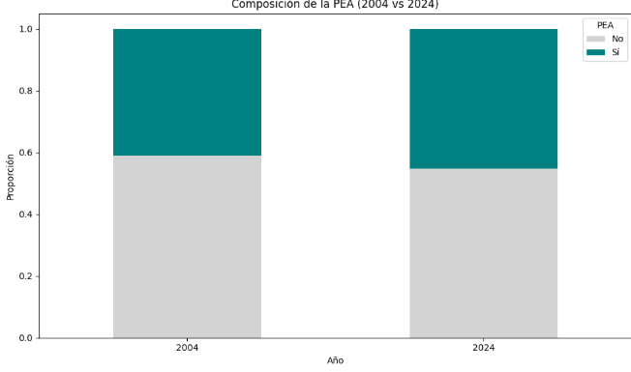

**Gráfico a: Proporción de Desocupados por Nivel Educativo (2004 vs 2024)**

Aumento de la desocupación en algunos niveles educativos: Observamos que en algunos niveles educativos, como los de educación terciaria o universitaria, la proporción de desocupados en 2024 ha aumentado en comparación con 2004. Este aumento podría estar relacionado con diversos factores, como cambios en el mercado laboral o la competitividad del trabajo calificado.

Disminución de la desocupación en niveles educativos bajos: En los niveles educativos más bajos, como el secundario incompleto o primario, la proporción de desocupados ha disminuido. Esto podría indicar que las políticas laborales o el aumento de empleos en sectores menos calificados han tenido un impacto positivo.

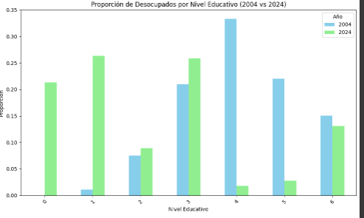

#### Gráfico b: Proporción de desocupados por edad (2004 vs 2024)

Este gráfico muestra cómo ha cambiado la desocupación por grupos de edad entre 2004 y 2024. Al analizar este gráfico:

* Aumento en la desocupación juvenil: Se observa un aumento significativo de la desocupación en los grupos más jóvenes (por ejemplo, de 15-24 años). Esto refleja la difícil inserción laboral de los jóvenes, lo que puede deberse a la falta de experiencia o a la falta de empleos adecuados.
* Estabilidad o leve disminución en los grupos de mayor edad: Para los grupos de edad mayores (por ejemplo, 45 años y más), la proporción de desocupados ha mostrado una tendencia más estable o incluso una disminución en 2024 en comparación con 2004. Esto podría sugerir que las personas mayores están encontrando más estabilidad en el mercado laboral o están más protegidas por políticas laborales.

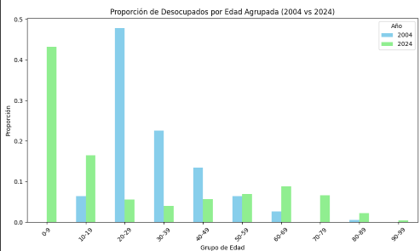

**Gráfico c: Proporción de desocupados por nivel educativo (2004 vs 2024) para una variable seleccionada**

Este gráfico permite observar cómo ciertos niveles educativos o grupos particulares han sido más vulnerables a los cambios en la tasa de desocupación. Por ejemplo, podríamos ver que los egresados de la universidad han tenido un aumento en la tasa de desocupación, lo que podría reflejar un mercado de trabajo más competitivo o un desajuste entre la oferta educativa y las necesidades del mercado laboral.

